# “益玩村”平台的演示

## 1. 用户端界面与功能实现

(1)一键登录页

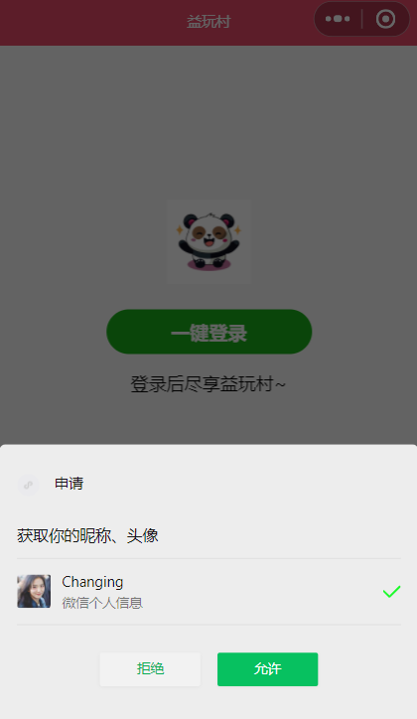

图1 “益玩村”用户端一键登录页

(2)首页

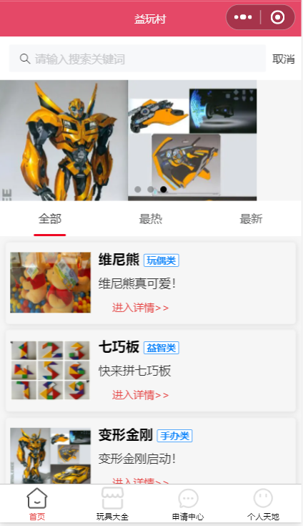

图2 “益玩村”用户端首页

(3)搜索页

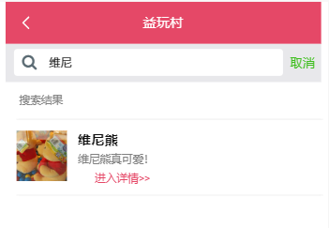

图3 “益玩村”用户端搜索页

(4)分类检索页

|  |  |  |
| --- | --- | --- |
|  |  |  |

图4 “益玩村”用户端分类检索页

(5)玩具详情页

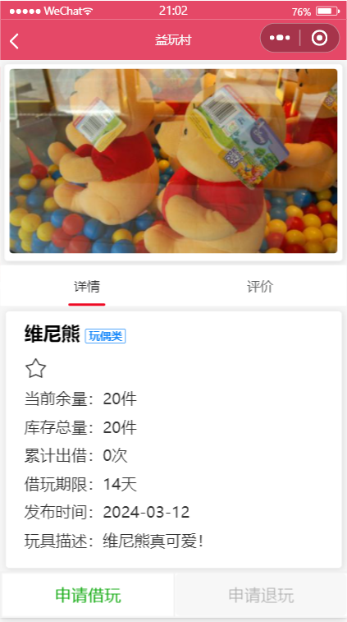

图5 “益玩村”用户端玩具详情页

(6)玩具评价页

|  |  |
| --- | --- |
|  |  |

图6 “益玩村”用户端玩具评价页

(7)统计借还申请页

|  |  |
| --- | --- |
|  |  |

图7 “益玩村”用户端统计借还申请页

(8)个人中心页

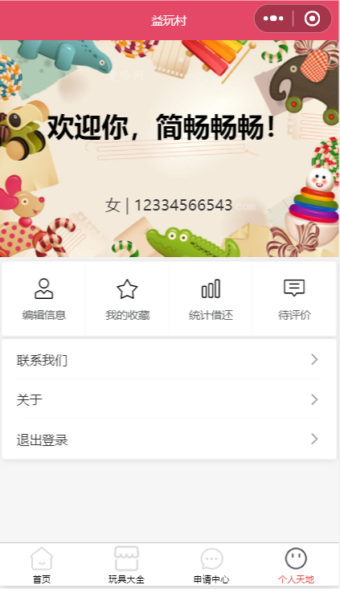

图8 “益玩村”用户端个人中心页

(9)编辑用户信息页

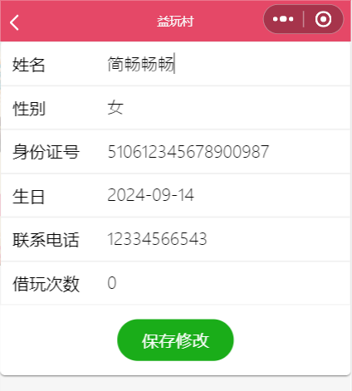

图9 “益玩村”用户端编辑用户信息页

(10)我的收藏页

|  |  |  |  |
| --- | --- | --- | --- |
|  |  |  |  |

图10 “益玩村”用户端我的收藏页

(11)统计借还记录页

|  |  |  |
| --- | --- | --- |
|  |  |  |

图11 “益玩村”用户端统计借还记录页

(12)待评价页

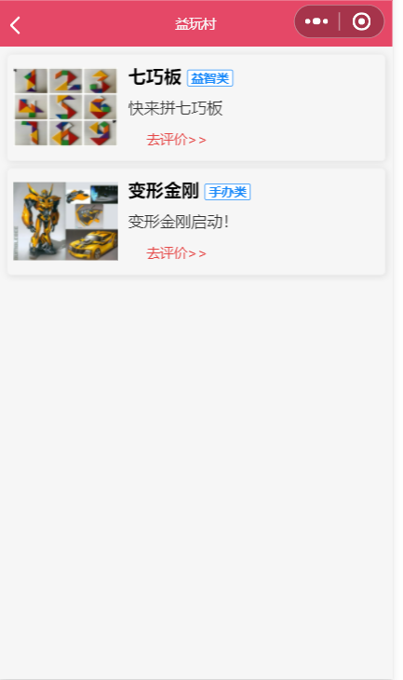

图12 “益玩村”用户端待评价页

## 2. 管理员端界面与功能实现

(1)注册页

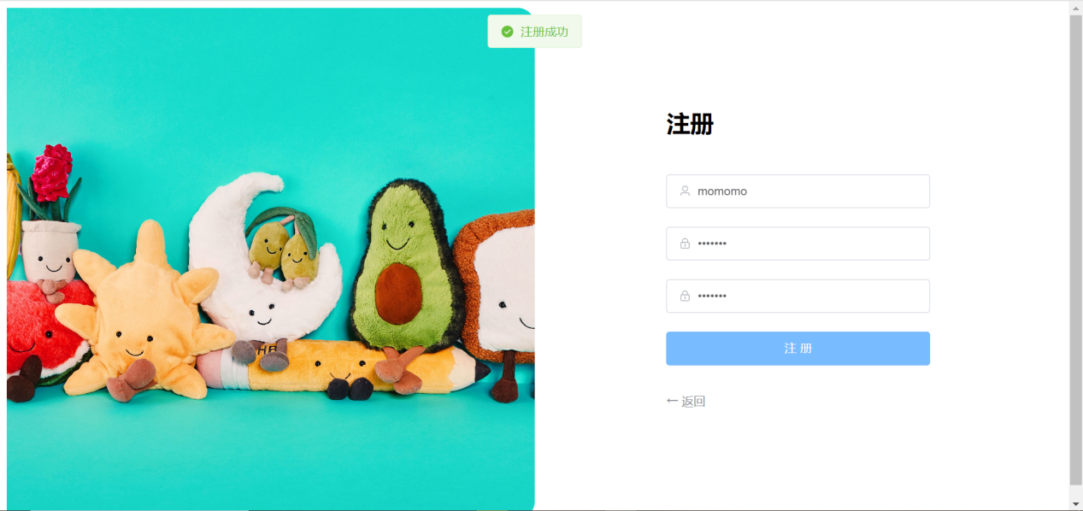

图13 “益玩村”管理员端注册页

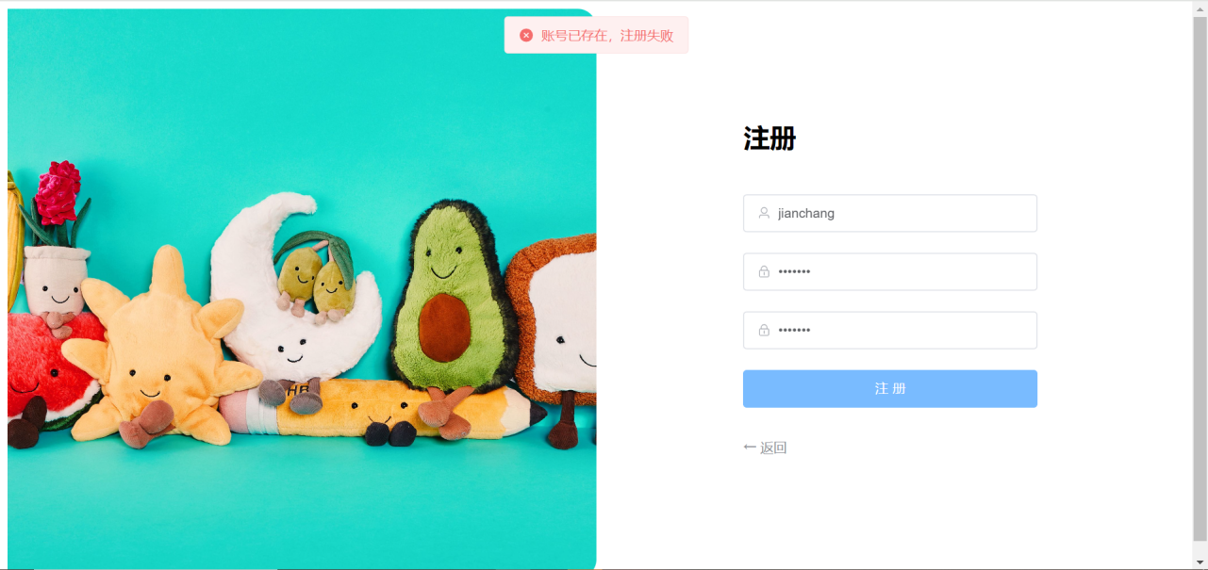

图14 “益玩村”管理员端注册页（补充1）

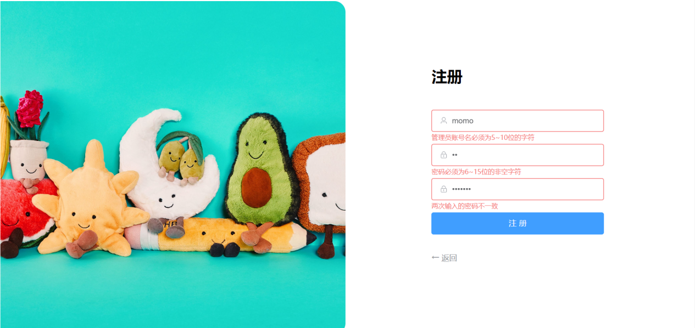

图15 “益玩村”管理员端注册页（补充2）

(2)登录页

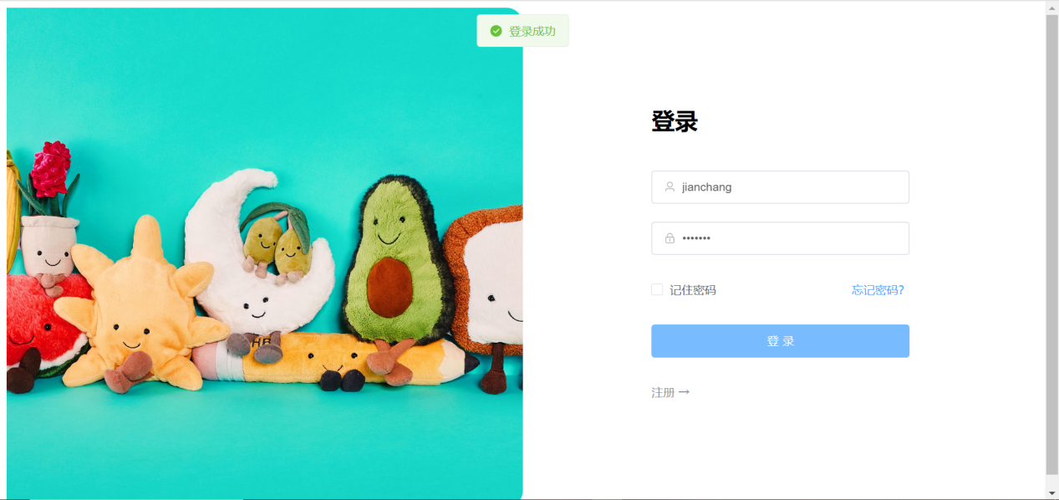

图16 “益玩村”管理员端登录页

当管理员登录时输入的密码或者账号名错误时，界面会出现相应提示。

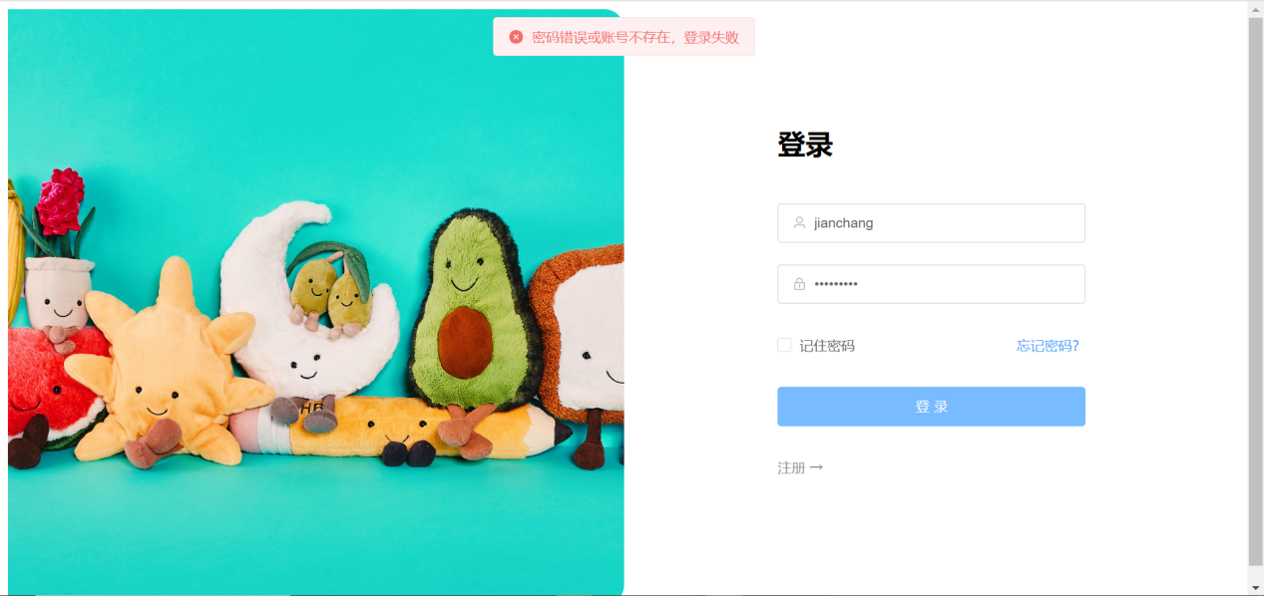

图17 “益玩村”管理员端登录页（补充）

(3)分类管理

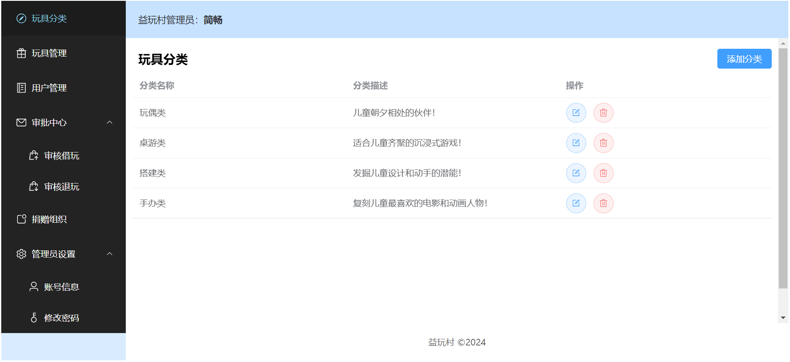

图18 “益玩村”管理员端首页-分类管理

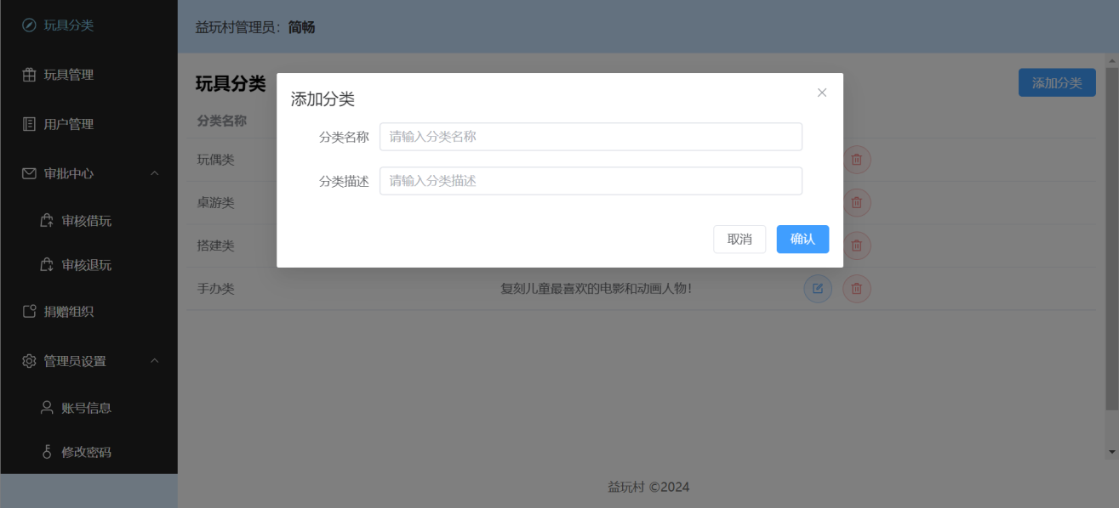

图19 “益玩村”管理员端首页-分类管理（补充）

(4)玩具管理

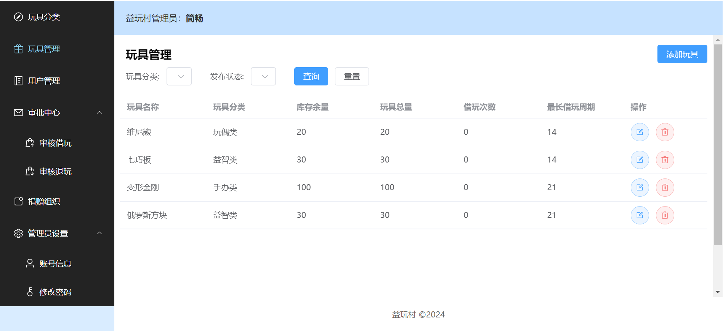

图20 “益玩村”管理员端首页-玩具管理

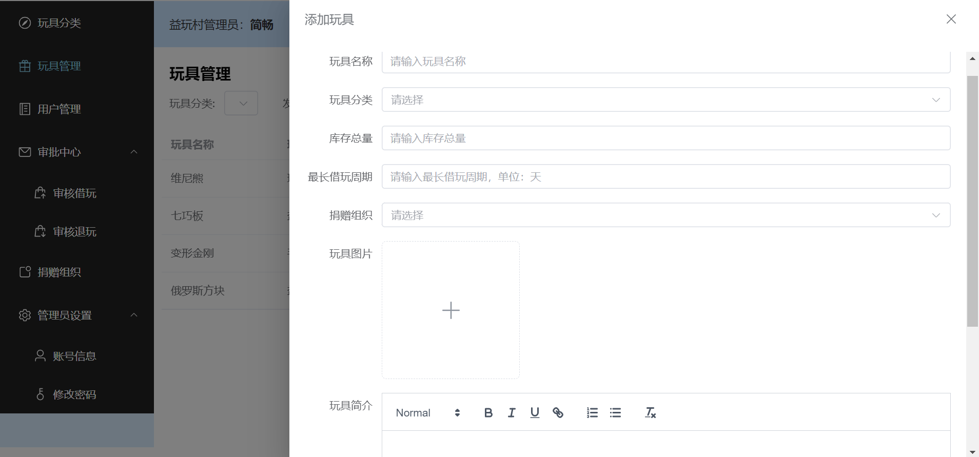

图21 “益玩村”管理员端首页-玩具管理（补充）

(5)用户管理

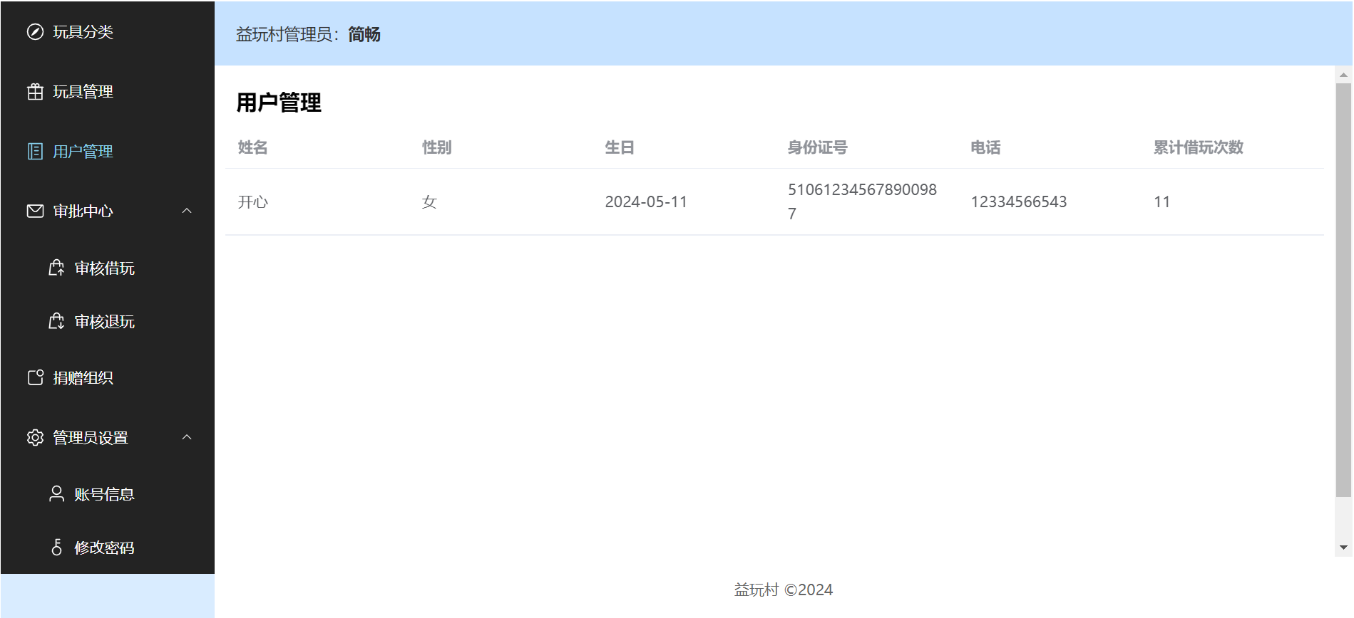

图22 “益玩村”管理员端首页-用户管理

(6)审批中心

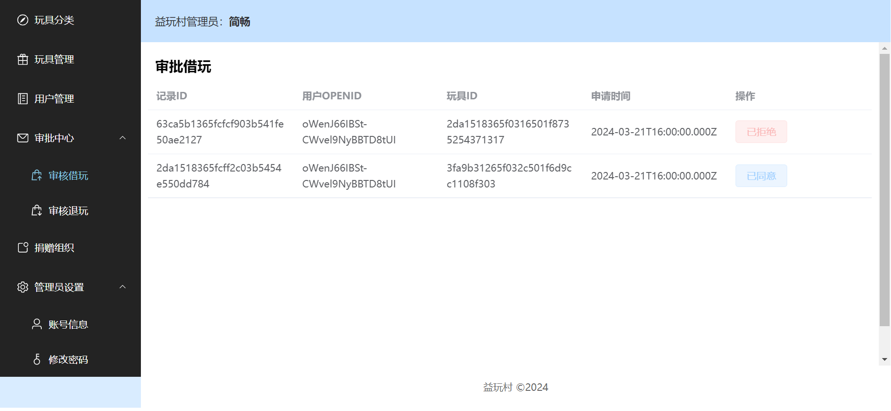

图23 “益玩村”管理员端首页-审批中心（审核借玩）

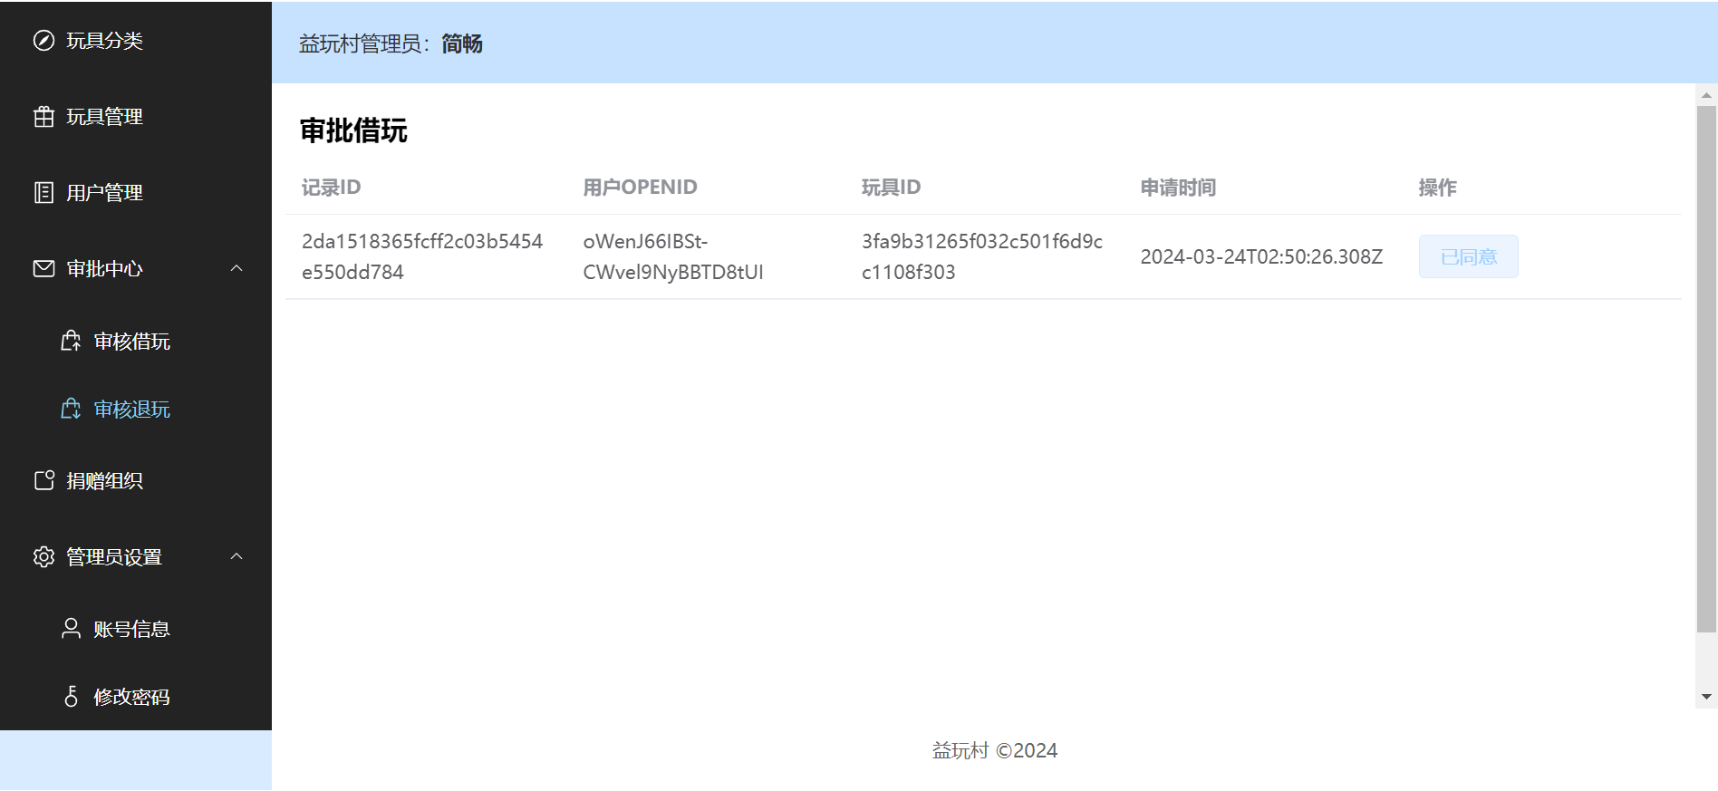

图24 “益玩村”管理员端首页-审批中心（审核退玩）

(7)捐赠组织管理

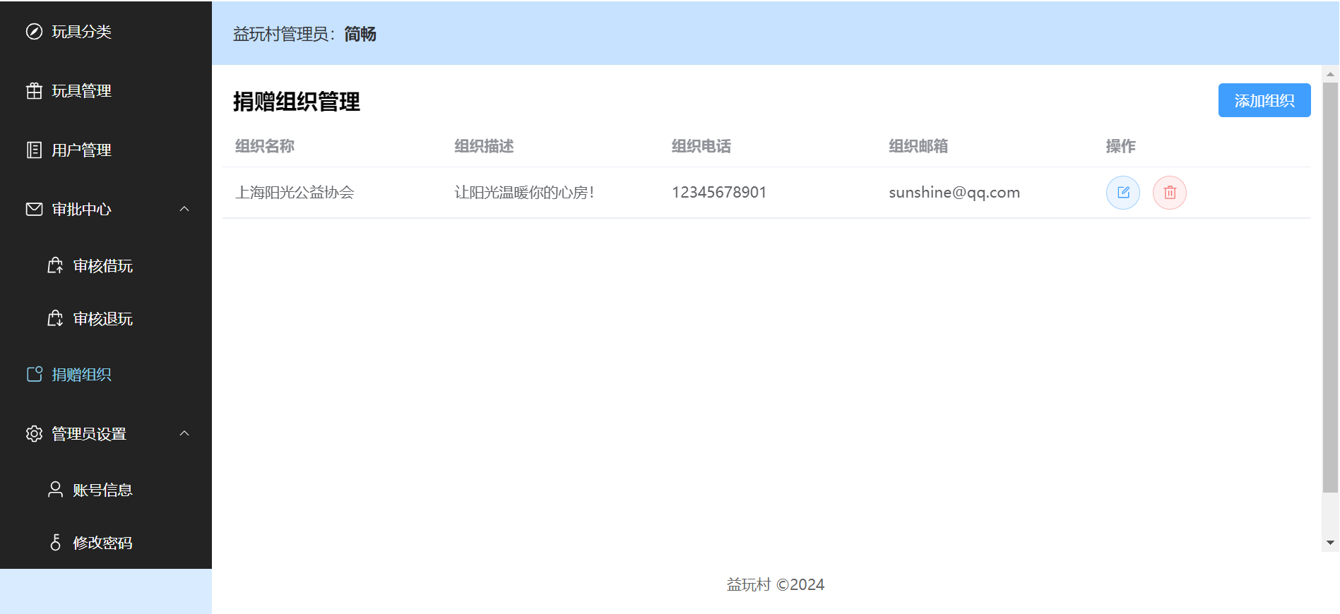

图25 “益玩村”管理员端首页-捐赠组织管理

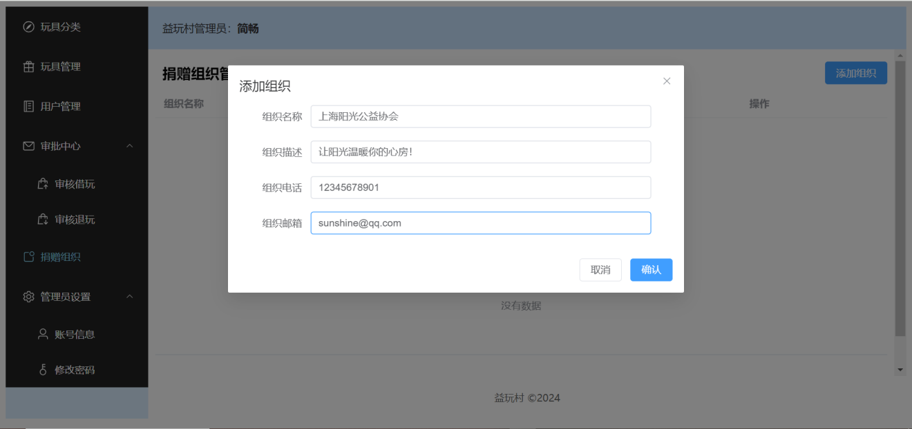

图26 “益玩村”管理员端首页-捐赠组织管理（补充）

(8)设置

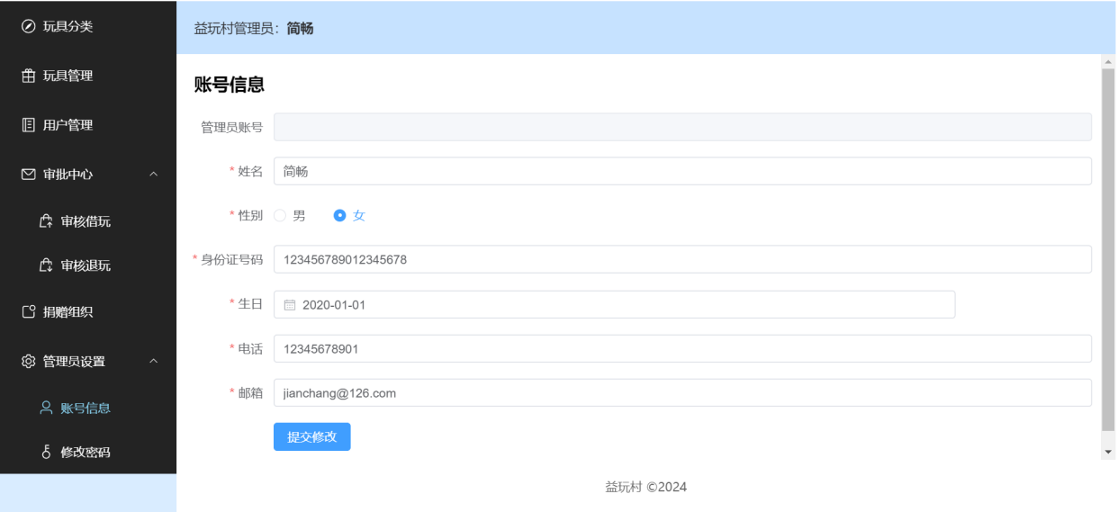

图27 “益玩村”管理员端设置-账号信息

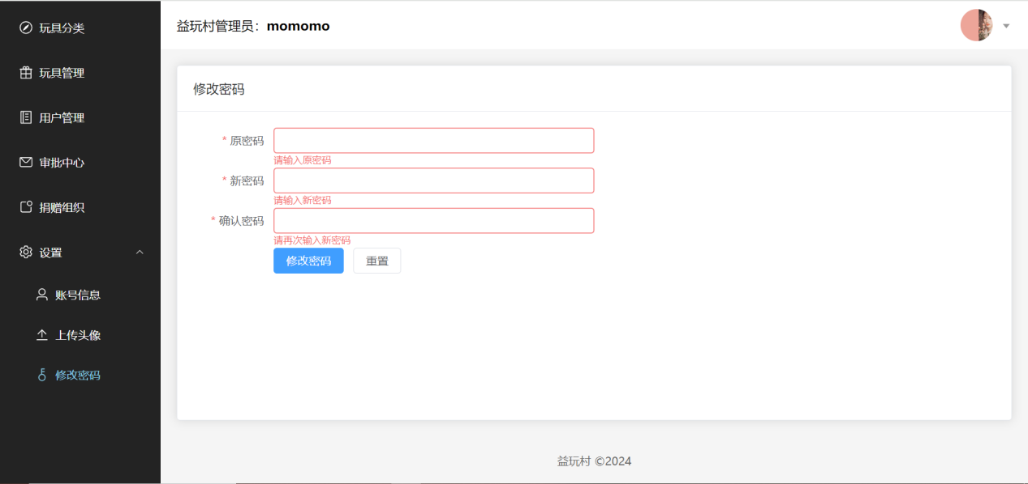

图28 “益玩村”管理员端设置-修改密码